TRƯỜNG ĐẠI HỌC CMC
KHOA CÔNG NGHỆ THÔNG TIN VÀ TRUYỀN THÔNG
****************
HỌC PHẦN CÔNG NGHỆ PHẦN MỀM
ĐỀ TÀI : ỨNG DỤNG ĐẶT DỊCH VỤ XEM PHIM

Tên môn học : | Công Nghệ Phần Mềm
Tên nhóm : | Nhóm 3HD2K
Thành Viên : | Nguyễn Lâm Gia Huy – BAI250028 - Trưởng Nhóm
 | Trần Mạnh Hùng - BCS250020
 | Vũ Việt Hưng - BCS252210
 | Lê Minh Khương - BAI250035
 | Nguyễn Phan Minh Khánh – BAI250033
 | Lê Thành Đô - BAI250013
Giảng Viên | ThS. Phạm Tuấn Anh

HÀ NỘI - Tháng 8 năm 2026

TRƯỜNG ĐẠI HỌC CMC
KHOA CÔNG NGHỆ THÔNG TIN VÀ TRUYỀN THÔNG
****************
HỌC PHẦN CÔNG NGHỆ PHẦN MỀM
ĐỀ TÀI : ỨNG DỤNG ĐẶT DỊCH VỤ XEM PHIM

Tên môn học : | Công Nghệ Phần Mềm
Tên nhóm : | Nhóm 3HD2K
Thành Viên : | Nguyễn Lâm Gia Huy – BAI250028 - Trưởng Nhóm
 | Trần Mạnh Hùng - BCS250020
 | Vũ Việt Hưng - BCS252210
 | Lê Minh Khương - BAI250035
 | Nguyễn Phan Minh Khánh – BAI250033
 | Lê Thành Đô - BAI250013
Giảng Viên | ThS. Phạm Tuấn Anh

HÀ NỘI - Tháng 8 năm 2026
BẢNG PHÂN CÔNG NHIỆM VỤ
STT | Họ và Tên | Mã SV | Nhiệm vụ đảm nhiệm | Đối chiếu GitHub (Minh chứng)
1 | Nguyễn Lâm Gia Huy | BAI250028 | Trưởng nhóm, Thiết kế Kiến trúc tổng thể. Phụ trách DevOps (GitHub Actions CI/CD) và viết kịch bản kiểm thử tự động E2E (Playwright). | PR #12: Setup CI/CD Pipeline
2 | Nguyễn Phan Minh Khánh | BAI250033 | Thiết kế UI/UX & Phát triển Frontend Khách hàng. Ghép nối API trang chủ, chi tiết phim. Vẽ UML & Tổng hợp báo cáo. | PR #18: Homepage UI & API Integration
3 | Vũ Việt Hưng | BCS252210 | Triển khai máy chủ Server (Somee). Lập trình Backend cốt lõi (SignalR, API). Cấu hình môi trường dự án. | PR #22: Setup SignalR Hub & Deployment
4 | Lê Minh Khương | BAI250035 | Xây dựng CSDL (SSMS) & Entity Framework Core. Lập trình Backend (Đặt vé, Thanh toán). Cấu hình xác thực (JWT). | PR #15: Auth JWT & EF Core Migrations
5 | Trần Mạnh Hùng | BCS250020 | Phát triển Frontend phân hệ Quản trị (Admin Portal). Xây dựng form CRUD và biểu đồ thống kê doanh thu. | PR #25: Admin Dashboard UI & Charts
6 | Lê Thành Đô | BAI250013 | Thiết kế giao diện Sơ đồ ghế tương tác. Tích hợp ghép đôi CineMatch. Thiết kế màn hình Staff POS tại quầy. | PR #27: Seat Mapping UI & POS layout

Mục lục
1. GIỚI THIỆU CHUNG 3
1.1. Lý do chọn đề tài 3
1.2. Mục tiêu và phạm vi thực hiện (Product Vision) 3
1.2.1. Mục tiêu (Objectives) 3
1.2.2. Phạm vi hệ thống (Scope) 3
1.3. Ý nghĩa và ứng dụng thực tế 4
2. PHÂN TÍCH & THIẾT KẾ SẢN PHẨM 4
2.1. Phân tích nhu cầu người dùng 4
2.1.1. Chân dung người dùng mục tiêu (Persona): 4
2.1.2. Product Backlog & Danh sách User Stories (Đại diện): 4
2.2. Yêu cầu chức năng và phi chức năng 5
2.2.1. Yêu cầu chức năng (Functional Requirements) 5
2.2.2. Yêu cầu phi chức năng (Non-Functional Requirements) 6
2.3. Phương án kiến trúc, CSDL và Công nghệ 7
2.4. Thiết kế luồng hoạt động nghiệp vụ 14
2.5. Chất lượng & Vận hành 15
2.5.1. Kiểm soát Bảo mật (Security & Data Integrity) 15
2.5.2. Lập trình tin cậy & Quy trình Code Review: 15
2.5.3. Chiến lược Kiểm thử (Testing Strategy): 15
2.5.4. Tích hợp liên tục và Vận hành (DevOps / CI-CD): 16
2.6. Thiết kế chức năng hệ thống và lập trình theo bản thiết kế 16
2.6.1. Sơ đồ Use Case tổng quan: 16
2.6.2. Sơ đồ Tuần tự (Sequence Diagram) 18
2.6.3. Ánh xạ thiết kế vào code thực tế: 20
3. QUY TRÌNH CỘNG TÁC TRÊN GITHUB & SỬ DỤNG CÔNG CỤ AI 21
3.1. Quy trình quản lý mã nguồn (Git Flow) 21
3.2. Nhật ký sử dụng công cụ AI 24
3.2.1. Phần AI gợi ý 24
3.2.2. Phần nhóm kiểm chứng/sửa/loại bỏ 24
3.2.3. Phần nhóm tự quyết định 25
4. LIÊN HỆ LÝ THUYẾT (SOMMERVILLE) 25
5. KẾT QUẢ THỰC HIỆN 27
5.1. Sản phẩm (MVP) 27
5.2. Đánh giá 30
5.3. Hướng phát triển tương lai 30
TÀI LIỆU THAM KHẢO 32

1. GIỚI THIỆU CHUNG

1.1. Lý do chọn đề tài
Trong bối cảnh thị trường hiện nay, đa số các ứng dụng điện ảnh chỉ dừng lại ở chức năng đặt vé cơ bản mà bỏ qua việc cá nhân hóa hành trình của khách hàng. Nhận thấy điều đó, nhóm quyết định xây dựng nền tảng 3HD2Kcinema với định hướng tập trung mạnh mẽ vào việc cá nhân hóa trải nghiệm người dùng, thay vì chỉ tạo ra một công cụ bán vé thông thường.
Điểm khác biệt cốt lõi của hệ thống là việc tích hợp một hệ sinh thái các tính năng hỗ trợ nhằm nâng cao trải nghiệm và tăng sự gắn kết (User Retention), bao gồm:
- Cine-Match (Ghép đôi & Gợi ý): Gợi ý phim phù hợp dựa trên sở thích, lịch sử xem của người dùng và kết nối những người có cùng gu điện ảnh.
- Đánh giá và Bình luận cộng đồng: Cho phép khách hàng tham khảo ý kiến, chấm điểm phim đa chiều trước khi đưa ra quyết định đặt vé.
- Hệ thống Loyalty (Điểm thưởng & VIP): Cơ chế tích lũy điểm sau mỗi giao dịch để đổi lấy các ưu đãi (Voucher, Combo F&B) hoặc nâng cấp đặc quyền hạng thẻ thành viên.
- Định vị chi nhánh rạp thông minh: Ứng dụng bản đồ để hỗ trợ người dùng tìm kiếm và chỉ đường tới cụm rạp 3HD2K gần nhất dựa trên vị trí địa lý (GPS) hiện tại.
Nhờ các cải tiến trên, 3HD2Kcinema không chỉ đóng vai trò là một website đặt vé điện tử, mà còn vươn tới mục tiêu trở thành một nền tảng giải trí toàn diện: mang lại sự tiện lợi tối đa, thỏa mãn nhu cầu cá nhân hóa và xây dựng được tệp khách hàng trung thành bền vững.

1.2. Mục tiêu và phạm vi thực hiện (Product Vision)

1.2.1. Mục tiêu (Objectives)
- Về mặt trải nghiệm: Xây dựng một ứng dụng đặt vé xem phim với trải nghiệm UI/UX mượt mà, trực quan (theo phong cách thiết kế Cinematic Noir, tập trung vào chế độ Dark Mode). Ứng dụng phải tối ưu hóa hành trình người dùng (User Journey), giúp khách hàng hoàn tất việc chọn phim, đặt ghế và thanh toán chỉ trong dưới 3 bước thao tác.
- Về mặt kỹ thuật: Hệ thống đảm bảo tính đồng bộ dữ liệu thời gian thực (real-time) với độ trễ thấp nhất, xử lý tốt bài toán tranh chấp ghế ngồi khi có nhiều người cùng truy cập vào một suất chiếu, giảm thiểu tối đa hiện tượng "Double Booking" (đặt trùng ghế).

1.2.2. Phạm vi hệ thống (Scope)
- Phạm vi chức năng: Hệ thống tập trung hoàn thiện toàn bộ vòng đời đặt vé trực tuyến, từ lúc tìm kiếm phim (lọc theo ngày/rạp/thể loại), xem chi tiết phim (trailer, đánh giá), chọn suất chiếu, tương tác với sơ đồ ghế thời gian thực, đặt thêm các dịch vụ ăn uống (Combo F&B) tại rạp, cho đến khi hoàn tất thanh toán trực tuyến và xuất vé điện tử (mã QR). Ngoài ra, hệ thống còn bao gồm phân hệ Quản trị (Admin Dashboard) để quản lý lịch chiếu, thống kê doanh thu và phân hệ bán vé tại quầy (POS) cho nhân viên.
- Phạm vi kỹ thuật: Ứng dụng hoạt động theo mô hình kiến trúc N-Tier (3 tầng: Presentation, Business Logic, Data Access). Dữ liệu được luân chuyển tuần tự, đảm bảo tính bảo mật và toàn vẹn dữ liệu.

1.3. Ý nghĩa và ứng dụng thực tế
- Đối với khách hàng: Định hình thói quen lên kế hoạch giải trí hoàn chỉnh trước khi đến rạp, loại bỏ hoàn toàn việc xếp hàng, mang lại trải nghiệm xem phim thoải mái, chủ động.
- Đối với rạp chiếu phim: Giảm tải áp lực vận hành tại các quầy bán vé/bắp nước vật lý vào giờ cao điểm (Lễ, Tết, cuối tuần). Đồng thời, thông qua việc Upsell trực tiếp trên app, rạp có thể gia tăng mạnh mẽ doanh thu mảng F&B.

2. PHÂN TÍCH & THIẾT KẾ SẢN PHẨM

2.1. Phân tích nhu cầu người dùng

2.1.1. Chân dung người dùng mục tiêu (Persona):
- Nhân vật giả định: Nguyễn Minh Đức (21 tuổi) - Sinh viên năm 3 khối ngành kỹ thuật tại Hà Nội.
- Hành vi & Nhu cầu: Là người bận rộn, đi làm thêm buổi tối, thường quyết định xem phim rất sát giờ chiếu cùng bạn gái hoặc hội bạn thân. Cực kỳ am hiểu công nghệ, thành thạo thanh toán ví điện tử (MoMo, ZaloPay).
- Khó khăn: Rất ghét xếp hàng; từng bực mình vì app lỗi cập nhật ghế chậm dẫn đến thanh toán xong bị trùng ghế. Cần một ứng dụng mượt mà, đặt vé nhanh ngay trên đường đi làm về.

2.1.2. Product Backlog & Danh sách User Stories (Đại diện):
Nhóm đã xây dựng Product Backlog trên GitHub Issues, phân rã các tính năng thành các User Story chi tiết. Dưới đây là các User Story tiêu biểu kèm theo Scenarios và Acceptance Criteria:
- US01 (Tra cứu phim): Là một khách hàng bận rộn, tôi muốn tra cứu lịch chiếu của các chi nhánh rạp một cách nhanh chóng trên giao diện web, để tìm suất chiếu phù hợp
  - Kịch bản (Scenario): Người dùng nhập tên phim "Avengers" vào thanh tìm kiếm. Hệ thống trả về danh sách lịch chiếu chi tiết từ các chi nhánh rạp thuộc hệ thống 3HD2Kcinema.
  - Acceptance Criteria (Tiêu chí nghiệm thu):
    - Kết quả tìm kiếm trả về dưới 2 giây.
    - Có bộ lọc theo ngày, giờ và thể loại phim.
- US02 (Chọn ghế Real-time): Là người kỹ tính, tôi muốn xem sơ đồ phòng chiếu thời gian thực, để chắc chắn chọn được chỗ ngồi đẹp mà không lo bị trùng ghế.
  - Kịch bản (Scenario): Người dùng bấm vào suất chiếu 20:00. Màn hình hiện sơ đồ ghế. Người dùng chọn ghế E5, E6, hệ thống lập tức hiển thị màu vàng (đang giữ chỗ). Cùng lúc đó, một người dùng khác mở suất chiếu này sẽ thấy E5, E6 đã bị khóa và không thể chọn.
  - Acceptance Criteria (Tiêu chí nghiệm thu):
    - Trạng thái ghế phải được đồng bộ cho tất cả user khác trong thời gian < 1s.
    - Khi user thoát ra mà chưa thanh toán, ghế tự động nhả (unlock) sau 5 phút.
- US03 (Booking Nhóm - Split & Lock): Là người hay đi chung với bạn thân, tôi muốn dùng tính năng "Booking Nhóm" để mời bạn bè chọn ghế và tự động chia tiền.
  - Kịch bản (Scenario): Host tạo một phòng Booking Nhóm và gửi link mời. Bạn bè click vào link, tự chọn ghế của mình trên sơ đồ. Hệ thống tính tổng tiền, sau đó chia đều số tiền hoặc chia theo số ghế mỗi người chọn và hiển thị mã QR thanh toán cá nhân.
  - Acceptance Criteria (Tiêu chí nghiệm thu):
    - Link mời phải có mã hóa bảo mật.
    - Không cho phép 2 người trong nhóm chọn trùng 1 ghế.
    - Đơn hàng chỉ được xác nhận khi tất cả các thành viên đã thanh toán xong phần của mình.

2.2. Yêu cầu chức năng và phi chức năng
2.2.1. Yêu cầu chức năng (Functional Requirements): Nhóm đã xác định và phân chia các yêu cầu chức năng thành 3 nhóm phân hệ chính:
- Phân hệ Khách hàng (Customer Facing):
  - Quản lý tài khoản: Đăng ký, đăng nhập bằng Email/Mật khẩu hoặc thông qua mạng xã hội (OAuth2). Quản lý hồ sơ cá nhân và theo dõi điểm thưởng (Loyalty points).
  - Tra cứu & Tìm kiếm: Xem danh sách phim (Đang chiếu, Sắp chiếu). Hỗ trợ tìm kiếm theo tên phim, lọc theo thể loại, định dạng (2D, 3D, IMAX) và hệ thống cụm rạp.
  - Đặt vé & Khóa ghế (Core feature): Hiển thị sơ đồ phòng chiếu theo thời gian thực (hiện ghế trống, ghế đang chọn, ghế đã bán). Khi người dùng nhấn chọn, hệ thống tự động khóa ghế (Seat Lock) trong 5 phút. Hỗ trợ đặt ghế nhóm (Split & Lock).
  - Dịch vụ đi kèm (F&B): Cho phép khách hàng thêm các Combo bắp nước vào giỏ hàng ngay trong luồng đặt vé.
  - Thanh toán & Vé điện tử: Tích hợp API cổng thanh toán PayOS, hỗ trợ khách hàng thanh toán chuyển khoản ngân hàng thông qua mã QR quét tự động nhanh chóng. Sau khi xác nhận giao dịch thành công, hệ thống tự động sinh ra vé điện tử định dạng QR Code hiển thị trực tiếp trên ứng dụng để khách check-in tại rạp.
  - Cộng đồng: Đánh giá, chấm điểm phim (Rating/Review) theo độ hài lòng của khách hàng

- Phân hệ Quản trị viên (Admin Dashboard):
  - Quản lý rạp và phòng chiếu: Thêm, sửa, xóa các cụm rạp, chi nhánh và cấu hình sơ đồ ghế riêng cho từng phòng chiếu.
  - Quản lý phim và suất chiếu: Cập nhật thông tin phim (poster, trailer, diễn viên). Lên lịch suất chiếu theo khung giờ.
  - Báo cáo thống kê: Thống kê doanh thu theo ngày/tháng, tỷ lệ lấp đầy phòng chiếu (Occupancy Rate) và biểu đồ lượng vé/combo bán ra.
- Phân hệ Nhân viên quầy (POS - Point of Sale):
  - Hỗ trợ nhân viên tra cứu mã QR vé của khách để xác nhận (Check-in). Bán vé và combo F&B trực tiếp tại quầy bằng giao diện tối ưu cho thao tác chạm nhanh.

2.2.2. Yêu cầu phi chức năng (Non-Functional Requirements)
- Hiệu năng (Performance): Hệ thống cần phản hồi nhanh chóng các thao tác cơ bản. Đặc biệt, tín hiệu đồng bộ trạng thái khóa ghế qua SignalR phải được xử lý mượt mà, hạn chế tối đa độ trễ để tránh xung đột dữ liệu khi nhiều người cùng chọn một ghế.
- Bảo mật (Security):
  - Áp dụng chuẩn JWT (JSON Web Token) cho việc xác thực và ủy quyền API.
  - Mật khẩu người dùng phải được băm (hashing) bằng thuật toán BCrypt trước khi lưu xuống CSDL.
  - Bảo vệ chống các tấn công phổ biến: SQL Injection, Cross-Site Scripting (XSS), và CSRF.
- Khả năng sử dụng (Usability): Giao diện Responsive Design, hoạt động hoàn hảo trên mọi kích thước màn hình (Mobile, Tablet, Desktop) mà không bị vỡ layout. Hỗ trợ đầy đủ Dark Mode.
- Khả năng bảo trì (Maintainability): Codebase tuân thủ chặt chẽ mô hình N-Tier MVC và các nguyên lý SOLID. Mã nguồn phải có comment và tài liệu API đầy đủ.

2.3. Phương án kiến trúc, CSDL và Công nghệ
a) Mô hình kiến trúc phân tầng (N-Tier Architecture): Dự án áp dụng mô hình kiến trúc 3 tầng (3-Tier) kết hợp cấu trúc nguyên khối (Monolithic), đảm bảo sự tách biệt rõ ràng giữa các luồng xử lý:
- Tầng Giao diện (Presentation Layer): Được phát triển bằng HTML5, CSS3, Vanilla JS và Tailwind CSS v4. Tầng này chịu trách nhiệm hiển thị thông tin, nhận tương tác từ người dùng và giao tiếp với Backend thông qua các HTTP Request (Fetch API).
- Tầng Nghiệp vụ (Business Logic Layer / BLL): Sử dụng ASP.NET Core 8. Đây là "trái tim" của hệ thống, chứa các Service xử lý quy trình đặt vé phức tạp: tính toán giá tiền, kiểm tra logic ghế trống, áp dụng mã giảm giá và mã hóa dữ liệu. Tầng này giao tiếp với Client qua các RESTful API Controller và SignalR Hub (cho Real-time).
- Tầng Truy xuất Dữ liệu (Data Access Layer / DAL): Chứa các Repository sử dụng Entity Framework Core 8 để thực thi truy vấn (LINQ), tương tác trực tiếp với cơ sở dữ liệu vật lý. Tầng này ẩn đi sự phức tạp của SQL và cung cấp dữ liệu sạch cho tầng Nghiệp vụ.
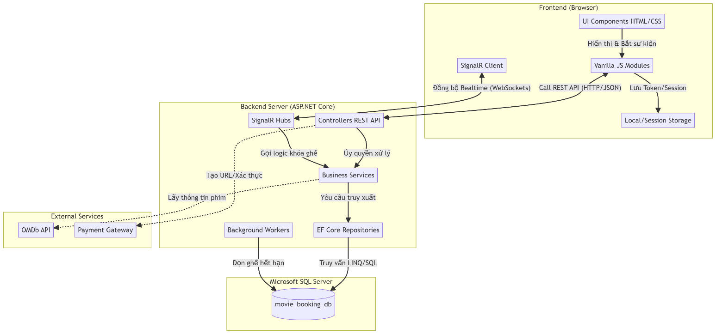
Hình 2.1: Sơ đồ Thành phần (Component Diagram) kiến trúc hệ thống
Hệ thống được module hóa thành bốn nhóm thành phần độc lập nhằm tối ưu hóa việc bảo trì và mở rộng:
- Frontend (Browser): Bao gồm UI Components (HTML/CSS) và các module JavaScript thuần (ES6 Modules). Phía client sử dụng Local/Session Storage để duy trì trạng thái phiên làm việc, đồng thời duy trì kết nối SignalR Client để nhận các sự kiện push từ server (cập nhật ghế, thông báo).
- Backend (ASP.NET Core): Gồm REST API Controllers tiếp nhận request, SignalR Hubs xử lý giao tiếp hai chiều, và Background Workers chạy các tác vụ định kỳ. Mọi thành phần đều đi qua lớp Business Services trước khi tương tác với CSDL thông qua EF Core Repositories.
- Database: SQL Server lưu trữ toàn bộ dữ liệu nghiệp vụ của hệ thống.
- External Services: Hệ thống tích hợp với OMDb API để lấy điểm đánh giá phim chuẩn quốc tế, và với các cổng thanh toán (Payment Gateway) để xử lý webhook thanh toán trực tuyến.

Đánh giá ưu nhược điểm của kiến trúc:
- Ưu điểm: Giảm sự phụ thuộc (Loose coupling) giữa các thành phần. Đội ngũ Frontend và Backend có thể làm việc song song độc lập. Việc bảo trì hoặc viết Unit Test trở nên dễ dàng do tính cô lập của mỗi tầng.
- Nhược điểm: Khi tải lượng (traffic) tăng vọt (ví dụ: ngày lễ tết, ra mắt bom tấn), vì toàn bộ 3 tầng đều triển khai chung trên một khối (Monolith) nên không thể mở rộng (scale) độc lập một module duy nhất (như module đặt vé) giống như kiến trúc Microservices.

b) Thiết kế Cơ sở dữ liệu (Database Design):
- Sử dụng Hệ quản trị CSDL quan hệ SQL Server. Cơ sở dữ liệu được thiết kế đạt chuẩn hóa (3NF) để loại bỏ hoàn toàn các dị thường thêm, xóa, sửa (Anomalies) và tiết kiệm không gian lưu trữ.
- Cách tiếp cận Code-First qua Entity Framework Core, giúp việc thay đổi Schema (Migration) được quản lý đồng bộ với mã nguồn và dễ dàng deploy ở mọi môi trường.
- Áp dụng kỹ thuật Indexing cho các trường thường xuyên truy vấn (như MovieId, ShowtimeId) để tăng tốc độ phản hồi.
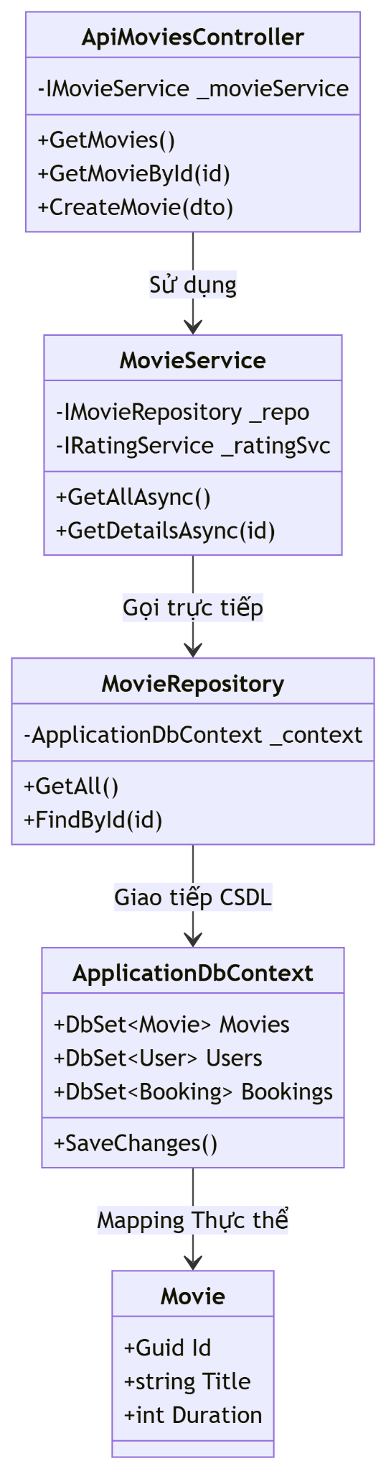
Hình 2.2: Sơ đồ Lớp (Class Diagram) phân tầng Backend

Kiến trúc phân tầng của hệ thống Backend được áp dụng đồng nhất cho tất cả các module, tuân thủ chặt chẽ mô hình Kiến trúc N-Tầng (N-Tier Architecture) và các nguyên lý thiết kế SOLID. Cấu trúc mã nguồn được phân bổ thành các thành phần chuyên biệt nhằm tối ưu hóa sự phụ thuộc, dễ dàng bảo trì và tăng tính tái sử dụng.
- Tầng Controller (ApiMoviesController):
- Chức năng: Là lớp ngoài cùng của Backend, chịu trách nhiệm tiếp nhận các HTTP Request (GET, POST, PUT, DELETE) từ phía Frontend (như Vercel hoặc Trình duyệt).
- Nguyên tắc thiết kế: Tuân thủ chặt chẽ nguyên lý Đơn trách nhiệm (Single Responsibility Principle). Tầng này không chứa logic nghiệp vụ (không thực hiện tính toán, không chứa câu lệnh SQL). Nhiệm vụ duy nhất là tiếp nhận yêu cầu, chuyển giao cho tầng Service xử lý và trả về HTTP Response tương ứng (ví dụ: 200 OK hoặc 400 Bad Request).

- Tầng Service (MovieService)
- Chức năng: Xử lý và quản lý toàn bộ các quy tắc nghiệp vụ (Business Logic) phức tạp của hệ thống (ví dụ: tính toán giá vé, kiểm tra tình trạng chỗ trống, xử lý thanh toán).
- Lợi ích: Việc tách biệt tầng Service khỏi tầng Controller giúp tối ưu hóa khả năng tái sử dụng mã nguồn. Trong trường hợp mở rộng nền tảng (ví dụ: phát triển thêm ứng dụng di động Android/iOS), hệ thống chỉ cần xây dựng thêm Controller mới trong khi toàn bộ logic tại MovieService có thể được tái sử dụng 100%.

- Tầng Repository (MovieRepository)
- Chức năng: Đảm nhiệm việc giao tiếp trực tiếp với Cơ sở dữ liệu (CSDL). Tầng này thực hiện đóng gói toàn bộ các câu lệnh truy vấn (LINQ/SQL).
- Lợi ích: Giúp trừu tượng hóa quá trình truy xuất dữ liệu đối với tầng Service. Tầng Service không cần phụ thuộc vào loại CSDL cụ thể (như SQL Server, MySQL, hay Oracle) mà chỉ cần gọi lệnh yêu cầu dữ liệu. Việc này đảm bảo sự tách biệt hoàn toàn giữa Logic nghiệp vụ và Logic truy xuất CSDL.

- Tầng DbContext & Entity (ApplicationDbContext & Movie)
- ApplicationDbContext: Là thành phần cốt lõi của Entity Framework Core (EF Core). Lớp này đại diện cho một phiên làm việc (session) với Database và chịu trách nhiệm quản lý toàn bộ các giao dịch (Transaction).
- Movie (Entity/POCO): Là một lớp C# đại diện cho một bảng dữ liệu thực tế trong CSDL. EF Core sẽ tự động thực hiện cơ chế ánh xạ (Mapping) từng thuộc tính của lớp này (như Title, Duration) thành các cột tương ứng trong bảng Movies của hệ quản trị CSDL.
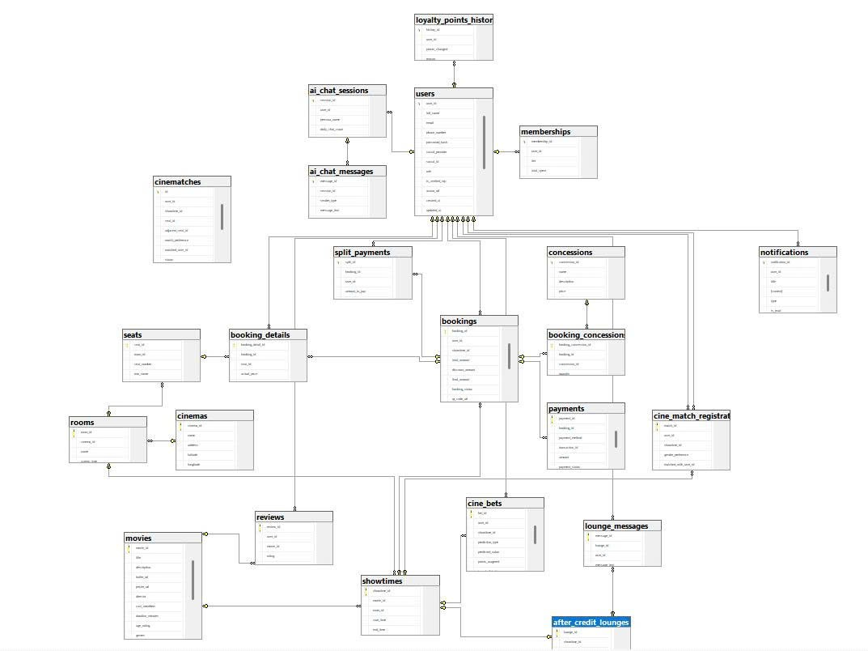
Hình 2.3: Sơ đồ CSDL ERD
Hệ thống bao gồm 10 thực thể chính, được liên kết chặt chẽ nhằm đảm bảo tính toàn vẹn dữ liệu:
- Users: Lưu thông tin người dùng. Bao gồm Email, trường PasswordHash (mã hóa một chiều bằng BCrypt), và phân quyền Role (ADMIN, STAFF, CUSTOMER).
- Movies: Quản lý danh mục phim với các trường cơ bản như Title, Duration, PosterUrl.
- Cinemas: Lưu trữ danh sách các cụm rạp vật lý.
- Rooms: Danh sách phòng chiếu trực thuộc từng cụm rạp.
- Seats: Quản lý chi tiết từng ghế trong phòng chiếu. Bảng này chứa trường RowVersion đóng vai trò quan trọng trong việc xử lý cơ chế Optimistic Concurrency Control nhằm ngăn chặn đụng độ khi đặt vé.
- Showtimes: Lịch chiếu phim. Đây là cầu nối liên kết một bộ phim cụ thể sẽ được chiếu ở phòng nào, vào khung giờ nào.
- Bookings: Bảng lưu trữ hóa đơn đặt vé tổng thể. Chứa thông tin người đặt, tổng tiền và trạng thái thanh toán.
- Booking_Details: Chi tiết từng ghế được mua trong một đơn hàng. Bảng này được thiết lập ràng buộc UNIQUE(ShowtimeId, SeatId) ở mức CSDL để bảo vệ lớp thứ hai, đảm bảo không một ghế nào trong cùng suất chiếu bị lưu 2 lần.
- CineMatches: Quản lý lịch sử và trạng thái ghép đôi xem phim giữa các người dùng.
- Refresh_Tokens: Lưu trữ các token dùng để gia hạn phiên đăng nhập JWT.
Trong kiến trúc CSDL này, bảng Bookings và Booking_Details đóng vai trò trung tâm. Chúng liên kết định danh người dùng (ai đặt), thông tin suất chiếu (xem phim gì, lúc nào) và vị trí (ngồi ghế nào). Các luồng tính toán doanh thu hay đồng bộ thời gian thực đều xoay quanh vòng đời của bản ghi đặt vé này.

c) Công nghệ Tích hợp & Real-time:
Hệ thống được thiết kế để xử lý dữ liệu đồng bộ và giao tiếp thời gian thực một cách chặt chẽ, tối ưu hóa hiệu năng thông qua việc áp dụng các công nghệ sau:
- Công nghệ WebSocket với Microsoft SignalR: Hệ thống sử dụng SignalR (tích hợp sẵn trong ASP.NET Core) làm giải pháp giao tiếp hai chiều (bi-directional) giữa Server và Client, đảm bảo độ trễ thấp nhất nhằm thay thế các giải pháp phụ thuộc bên thứ ba (như Firebase). Kiến trúc Real-time được phân rã thành 4 Hubs chuyên biệt để kiểm soát độc lập từng nghiệp vụ:
  - SeatHub (Đồng bộ ghế ngồi): Quản lý trạng thái khóa ghế (Seat Locking) tạm thời. Khi một người dùng thao tác chọn ghế, trạng thái "Đang giữ" lập tức được phát sóng (broadcast) tới toàn bộ các client đang truy cập cùng suất chiếu nhằm ngăn chặn xung đột dữ liệu đặt trùng (Double Booking).
  - CineMatchHub (Hệ thống ghép đôi): Xử lý hàng đợi tìm kiếm (Matching Queue), thiết lập kết nối ngẫu nhiên và quản lý luồng tin nhắn giữa hai người dùng theo thời gian thực.
  - SupportChatHub (Hỗ trợ trực tuyến): Cung cấp kênh giao tiếp trực tiếp giữa khách hàng và nhân viên quản trị (Admin/Staff) nhằm giải đáp và hỗ trợ dịch vụ.
  - NotificationHub: Quản lý các luồng sự kiện thông báo chung tới các thiết bị hiển thị, điển hình là việc cập nhật thông tin giỏ hàng lên Màn hình phụ hướng khách hàng (Customer Facing Display - CFD) tại quầy vé vật lý.
- Đồng bộ hóa phiên làm việc đa luồng (Multi-tab Sync) với BroadcastChannel API: Tại tầng Frontend, ứng dụng áp dụng giao diện lập trình BroadcastChannel của trình duyệt. Khi người dùng thao tác chọn ghế hoặc thêm dịch vụ ở một tab, trạng thái lập tức được đồng bộ sang các tab khác đang mở của cùng một trình duyệt mà không cần khởi tạo thêm HTTP Request về máy chủ. Kỹ thuật này giúp tiết kiệm đáng kể băng thông mạng và giảm tải tài nguyên tính toán cho Server.
- Tích hợp Thanh toán điện tử (Payment Integrations): Quy trình thanh toán trực tuyến được tự động hóa thông qua việc tích hợp API sinh mã QR động (Dynamic QR) từ cổng img.vietqr.io. Hệ thống sẽ tự động mã hóa và đính kèm các tham số cần thiết vào mã QR bao gồm: Số tiền giao dịch, Tên tài khoản thụ hưởng và Nội dung chuyển khoản (Mã định danh đơn hàng). Khách hàng chỉ cần sử dụng ứng dụng Ngân hàng số hoặc Ví điện tử để quét và xác nhận, loại bỏ hoàn toàn các rủi ro sai sót do nhập liệu thủ công.

2.4. Thiết kế luồng hoạt động nghiệp vụ
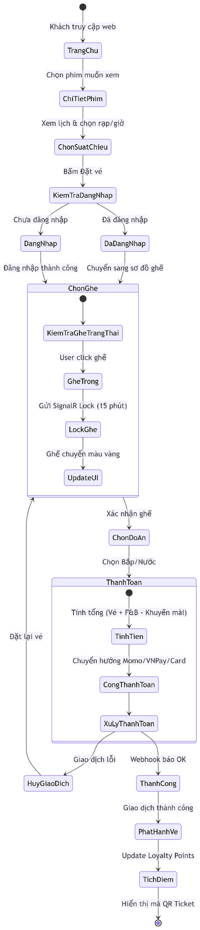
Hình 2.4: Sơ đồ Hoạt động (Activity Diagram) luồng đặt vé
Quy trình đặt vé được thiết kế tuân thủ theo luồng e-commerce tiêu chuẩn:
- Quy trình khởi đầu khi người dùng truy cập trang chủ, chọn phim yêu thích rồi xác định suất chiếu phù hợp (rạp, ngày, giờ). Hệ thống sau đó sẽ kiểm tra trạng thái xác thực; nếu khách hàng chưa đăng nhập, hệ thống sẽ yêu cầu đăng nhập thành công trước khi cho phép chuyển sang giao diện sơ đồ ghế tương tác.
- Tại bước chọn ghế, mỗi khi người dùng click chọn một ghế, hệ thống sẽ gửi tín hiệu SignalR để khóa tạm ghế đó trong vòng 15 phút và cập nhật giao diện (ghế chuyển màu vàng) cho tất cả người dùng đang cùng xem suất chiếu.
- Sau khi xác nhận ghế và chọn combo đồ ăn kèm (nếu có), hệ thống tính tổng chi phí và chuyển hướng sang cổng thanh toán (Momo, VNPay hoặc thẻ quốc tế).
- Trong trường hợp thanh toán thất bại hoặc hết thời gian giữ ghế, hệ thống tự động giải phóng ghế và đưa người dùng quay lại bước chọn ghế. Ngược lại, nếu thanh toán thành công, hệ thống sẽ phát hành vé điện tử QR Code, cập nhật điểm thưởng và hoàn tất quy trình.

2.5. Chất lượng & Vận hành

2.5.1. Kiểm soát Bảo mật (Security & Data Integrity)
- Validation: Áp dụng xác thực dữ liệu hai lớp. Phía Frontend sử dụng HTML5 và JavaScript (Regex) để kiểm tra tính hợp lệ nhằm tối ưu UX. Phía Backend sử dụng Data Annotations trong ASP.NET Core để bắt buộc xác thực lại toàn bộ Request trước khi vào Controller, chống lại việc hacker bypass frontend.
- Xác thực và Phân quyền: Hệ thống thiết lập JWT (JSON Web Token) với thời gian sống (expiration) ngắn và áp dụng Refresh Token để tăng cường bảo mật. Các API nhạy cảm của Admin (ví dụ: tạo suất chiếu, xem doanh thu) được bảo vệ nghiêm ngặt bởi thuộc tính [Authorize(Roles = "Admin")].

2.5.2. Lập trình tin cậy & Quy trình Code Review:
- Để đảm bảo chất lượng mã nguồn (Code Quality) và hạn chế Technical Debt, nhóm thống nhất không được push code thẳng lên nhánh main. Mọi tính năng (feature) hoặc sửa lỗi (bug fix) đều phải thực hiện trên nhánh phụ.
- Áp dụng mô hình Peer Review khắt khe: Một Pull Request (PR) chỉ được phép Merge khi có ít nhất 1 thành viên khác trong nhóm đọc code, kiểm tra logic và nhấn nút Approve.

2.5.3. Chiến lược Kiểm thử (Testing Strategy):
- Unit Test (Kiểm thử đơn vị): Nhóm sử dụng framework xUnit kết hợp với Moq để tiến hành test các lớp Service quan trọng nhất. Đặc biệt chú trọng vào:
  - Logic tính tổng tiền (gồm vé + combo + áp dụng thuế VAT/khuyến mãi).
  - Thuật toán khóa ghế, đảm bảo khi 2 user cùng request đặt 1 ghế tại cùng 1 mili-giây, hệ thống chỉ chấp nhận cho 1 người.
- Manual Test (Kiểm thử thủ công): Tạo ra ma trận test case mô phỏng các kịch bản người dùng thao tác thực tế trên đa trình duyệt (Chrome, Safari) và đa thiết bị (iPhone, iPad, PC).

2.5.4. Tích hợp liên tục và Vận hành (DevOps / CI-CD):
- Quản lý cấu hình (Configuration Management): Các chuỗi kết nối CSDL (Connection Strings) và API Keys được ẩn hoàn toàn thông qua file appsettings.json (không push lên repo) và User Secrets ở môi trường Local.
- CI Pipeline: Nhóm xây dựng quy trình Tích hợp liên tục (Continuous Integration) bằng GitHub Actions. Mỗi khi có một Commit hoặc PR được đẩy lên kho lưu trữ, GitHub Actions sẽ tự động kích hoạt:
  - Build lại toàn bộ project .NET để phát hiện lỗi cú pháp.
  - Chạy toàn bộ các bộ Unit Test. Nếu có bất kỳ Test Case nào bị fail, PR đó sẽ lập tức bị chặn (block) không cho merge.

2.6. Thiết kế chức năng hệ thống và lập trình theo bản thiết kế
Trước khi bắt tay vào lập trình, nhóm đã thiết kế hệ thống thông qua Sơ đồ Use Case và Sơ đồ trình tự (Sequence Diagram) để đảm bảo mọi thành viên hiểu rõ luồng xử lý.

2.6.1. Sơ đồ Use Case tổng quan:
Hệ thống phân chia 3 Actor chính: Khách hàng (Customer), Nhân viên (Staff) và Quản trị viên (Admin).
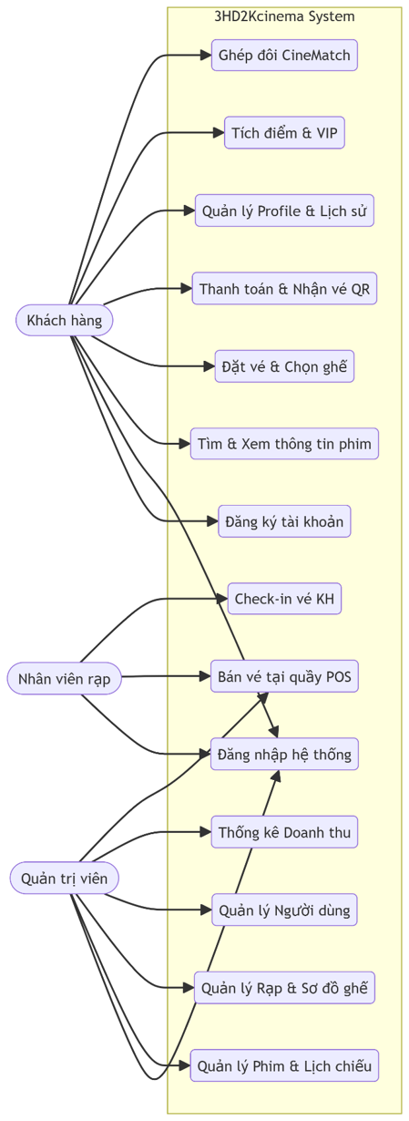
Hình 2.5: Sơ đồ Use Case của dự án
Dựa vào yêu cầu bài toán, hệ thống phân quyền các chức năng cụ thể theo 3 nhóm tác nhân chính:
- Khách hàng (Customer) là đối tượng sử dụng chính, tham gia vào chuỗi nghiệp vụ cốt lõi từ tìm kiếm phim, chọn ghế, thanh toán trực tuyến cho đến quản lý thông tin cá nhân. Ngoài ra, khách hàng còn có thể tham gia hệ thống tích điểm thành viên và tính năng ghép đôi xem phim CineMatch.
- Nhân viên (Staff) được cấp quyền vận hành thực tế tại rạp, bao gồm sử dụng giao diện POS bán vé tại quầy và quét mã QR check-in vé cho khách.
- Quản trị viên (Admin) nắm toàn quyền quản lý hệ thống: quản lý danh mục phim, cụm rạp, lịch chiếu, tài khoản người dùng và theo dõi báo cáo thống kê doanh thu. Admin cũng có thể sử dụng chức năng POS khi cần thiết để chỉnh sửa giao diện sao cho phù hợp.

2.6.2. Sơ đồ Tuần tự (Sequence Diagram)
Dưới đây là luồng xử lý khi khách hàng thực hiện đặt vé:
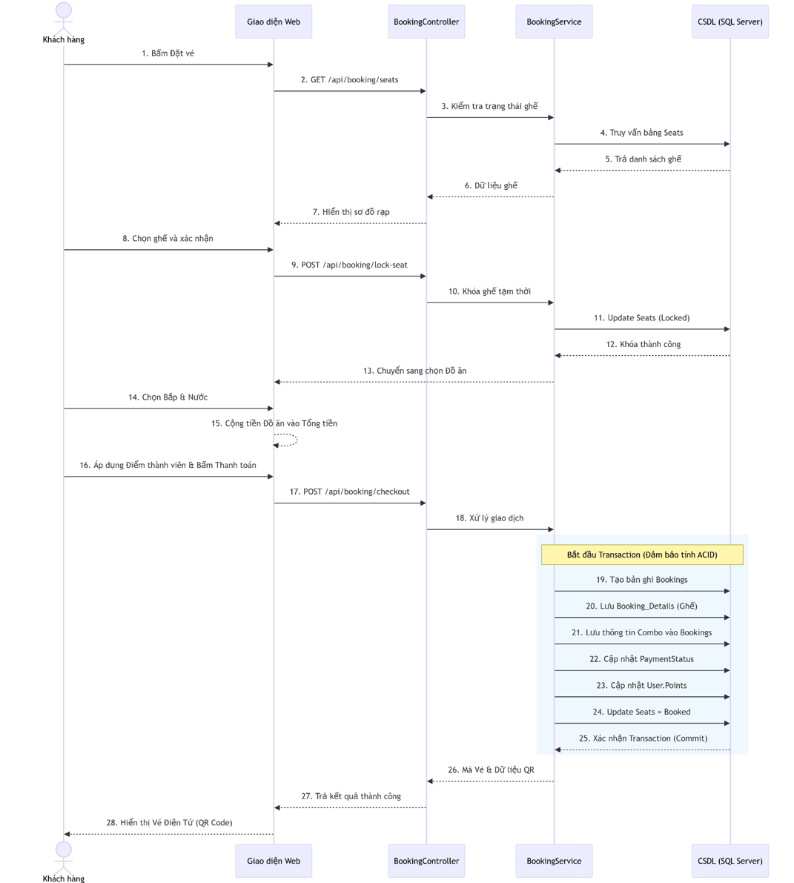
Hình 2.6: Biểu đồ Tuần tự cho chức năng Đặt Vé.
Sơ đồ tuần tự trên mô tả chi tiết luồng giao tiếp giữa các phân lớp kiến trúc trong suốt quá trình khách hàng đặt vé:
- Giai đoạn chuẩn bị (Bước 1-12): Hệ thống truy xuất dữ liệu sơ đồ rạp và thực hiện "khóa tạm thời" (Lock-seat) ngay khi khách hàng xác nhận chọn ghế. Đặc biệt, trong trường hợp có nhiều người cùng truy cập đặt vé tại một thời điểm, hệ thống sẽ ưu tiên người thao tác giữ chỗ trước. Ghế của người này sẽ ngay lập tức được hiển thị trạng thái "đang chọn" (chuyển màu) trên sơ đồ rạp của tất cả các khách hàng khác nhờ công nghệ SignalR, giúp triệt tiêu hoàn toàn tình trạng trùng ghế ngay từ bước đầu tiên.
- Giai đoạn bổ sung dịch vụ và chốt đơn (Bước 13-16): Khách hàng tiếp tục hành trình bằng việc chọn thêm đồ ăn/thức uống (Combo Bắp & Nước). Hệ thống Frontend sẽ tính toán lại tổng tiền. Tại bước này, khách hàng cũng có thể áp dụng điểm thành viên (Loyalty Points) để được giảm giá trước khi chính thức bấm nút Thanh toán.
- Giai đoạn giao dịch (Bước 17-25): Đây là điểm nhấn kỹ thuật quan trọng nhất. Khi khách hàng bấm Thanh toán (/api/booking/checkout), tầng BookingService sẽ khởi tạo một Transaction trong CSDL SQL Server. Quá trình này bao gồm các thao tác cơ sở dữ liệu liên tiếp (Tạo hóa đơn chứa thông tin combo, Lưu chi tiết ghế, Cập nhật trạng thái thanh toán, Cập nhật điểm thành viên, Cập nhật trạng thái ghế vĩnh viễn). Nhờ cơ chế Transaction tuân thủ nguyên lý ACID, nếu bất kỳ thao tác nào thất bại, toàn bộ giao dịch sẽ bị Rollback (hoàn tác) ngay lập tức, đảm bảo tính toàn vẹn của dữ liệu hệ thống.
- Giai đoạn hoàn tất (Bước 26-28): Dữ liệu mã vé được hệ thống sinh ra và trả về Frontend để hiển thị Vé điện tử (QR Code) cho khách hàng sử dụng khi đến rạp.

2.6.3. Ánh xạ thiết kế vào code thực tế:
Mỗi chức năng trong Use Case đều được ánh xạ thành các file cụ thể trong codebase theo mô hình MVC:
Chức năng | Model (Entity) | Controller | View (Frontend)
Đặt vé | Booking.cs, Seat.cs | BookingController.cs | booking.html, seatmap.js
Combo F&B | ComboItem.cs, Order.cs | ComboController.cs | combo.html, cart.js
Auth | User.cs, Role.cs | AuthController.cs | login.html, register.html
Đánh giá phim | Review.cs, Comment.cs | ReviewController.cs | review.html, discussion.js
Tra cứu phim | Movie.cs, Showtime.cs | MovieController.cs | search.html, filter.js

3. QUY TRÌNH CỘNG TÁC TRÊN GITHUB & SỬ DỤNG CÔNG CỤ AI

3.1. Quy trình quản lý mã nguồn (Git Flow)
Nhóm triển khai hệ thống quản lý nhánh bài bản và tận dụng triệt để các công cụ quản lý dự án trên GitHub:
- Issues & Milestones: Mọi User Story đều được tạo thành các Issue riêng biệt, phân công cho từng người (Assignees) và gắn nhãn (Labels). Các Issue được gom vào các Milestones tương ứng với từng Sprint (ví dụ: Milestone "MVP 1.0").
- Commits & Pull Requests: Các thành viên tuân thủ Conventional Commits (ví dụ: feat: add seat locking, fix: login bug). Code được gộp qua Pull Requests.
- Releases: Mỗi khi hoàn thành một mốc quan trọng, nhóm đóng tag phiên bản và tạo Release (ví dụ: v1.0.0-beta) đính kèm mã nguồn và log thay đổi.
- README.md: Tài liệu hóa cách cài đặt project, cấu hình Database và hướng dẫn chạy project chi tiết.

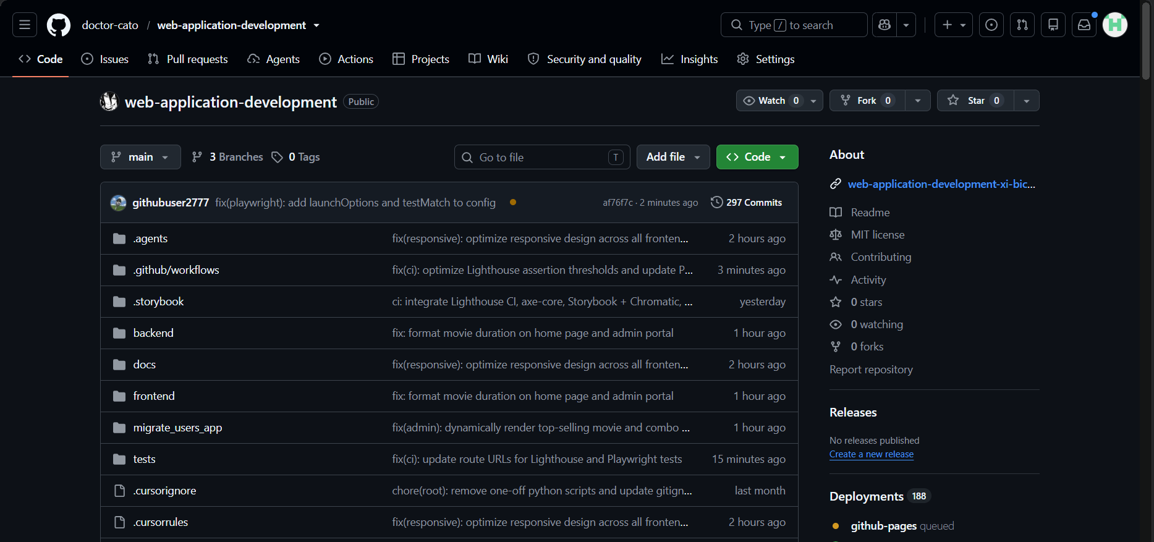
Hình 3.1: Trang chủ Repo của dự án đặt vé xem phim
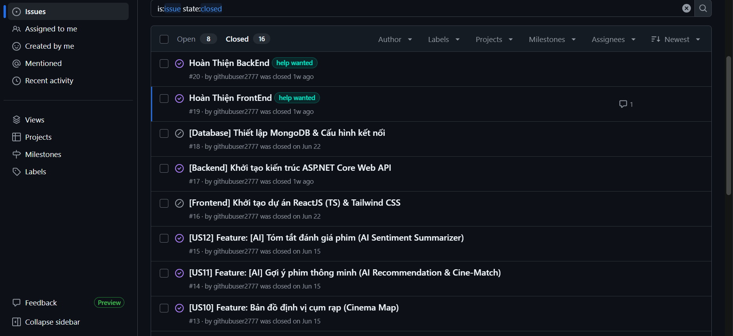
Hình 3.2: Tab Issues của dự án đặt vé xem phim
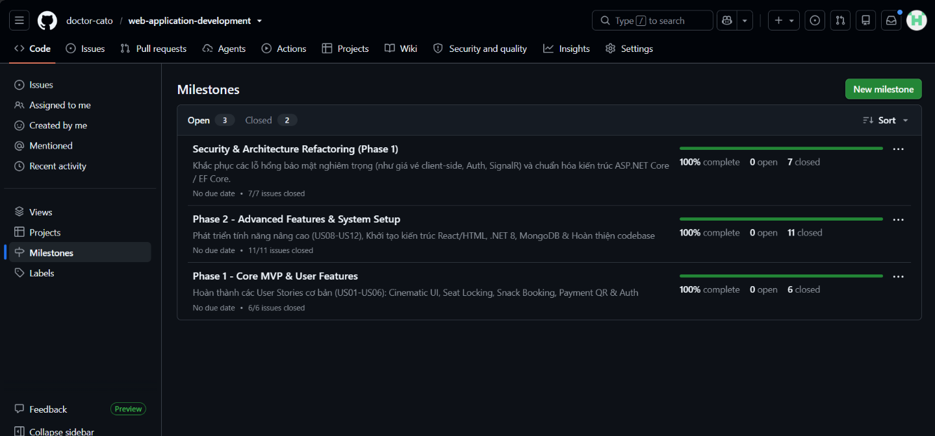
Hình 3.3: Tab Milestones của dự dán đặt vé xem phim
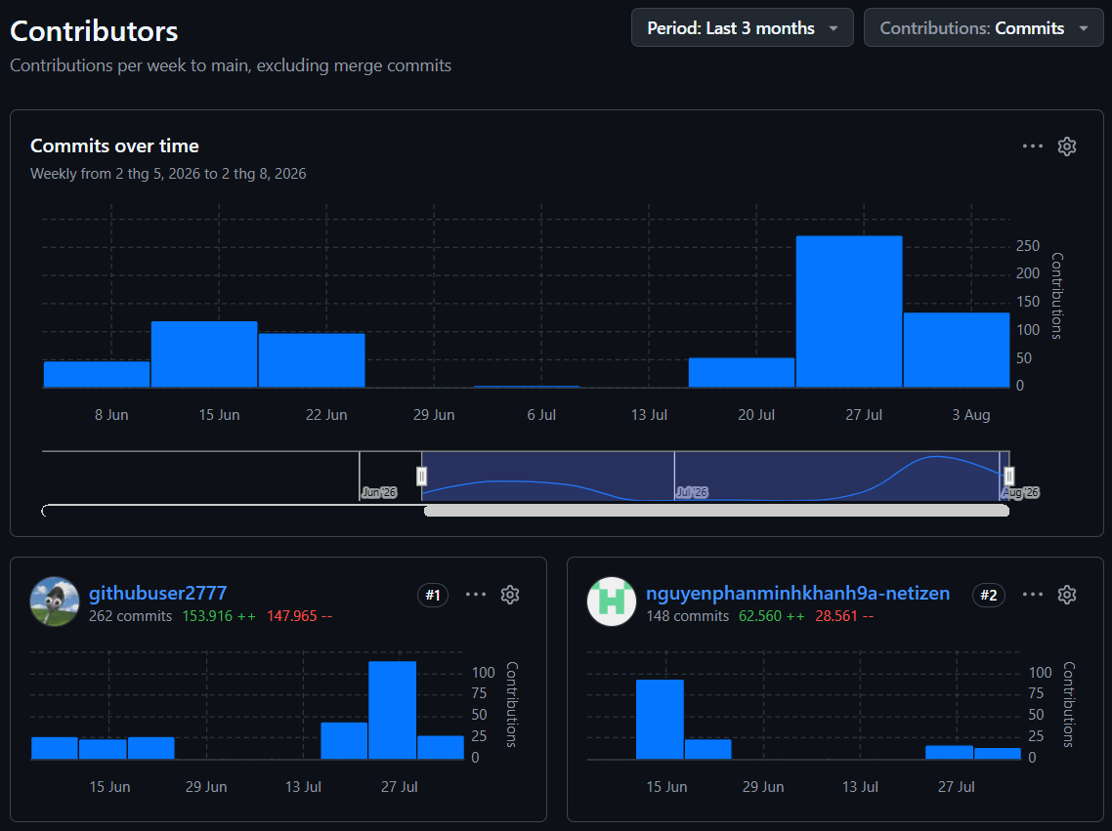
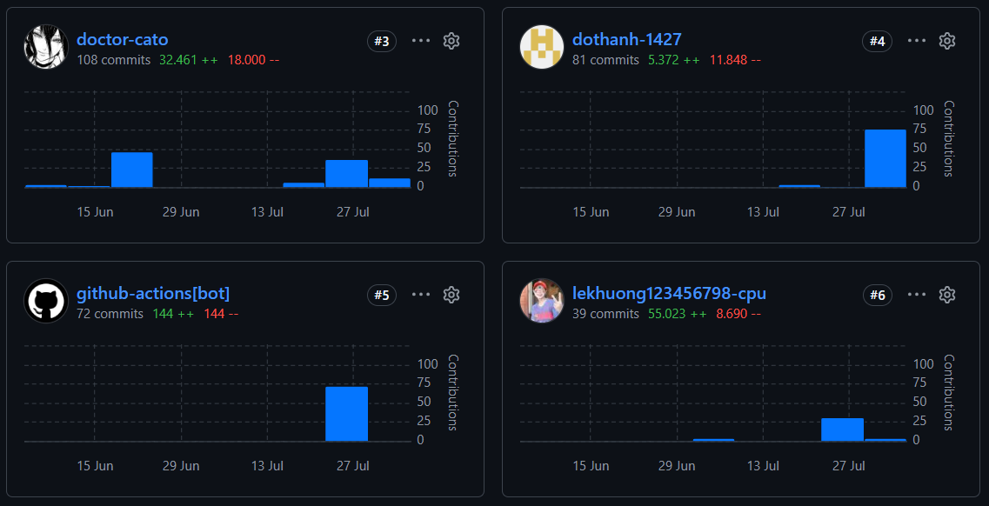
Hình 3.4: Commit Graph (Đóng góp của các thành viên)

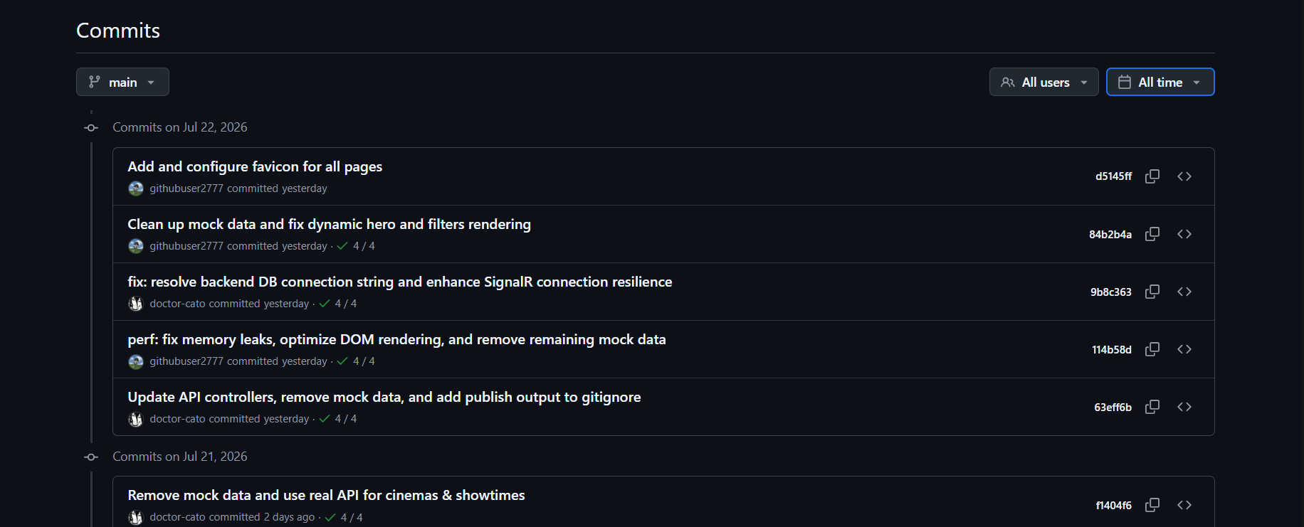
Hình 3.5: Lịch sử Commits của dự án

3.2. Nhật ký sử dụng công cụ AI
Xuyên suốt dự án, nhóm đã áp dụng phương pháp lập trình cặp với AI (AI Pair Programming) bằng việc kết hợp sức mạnh của GitHub Copilot (nhúng trực tiếp vào IDE) và Google Gemini (tác tử giải quyết vấn đề). Dưới đây là nhật ký chi tiết quá trình làm việc với AI:

3.2.1. Phần AI gợi ý
AI đã giúp nhóm tăng tốc đáng kể các công việc mang tính lặp đi lặp lại (boilerplate) và tìm kiếm thông tin:
- Xây dựng khung giao diện (UI Boilerplate): Gemini đã giúp sinh ra toàn bộ cấu trúc HTML5 chuẩn SEO và bộ class Tailwind CSS v4 ban đầu cho Trang chủ, danh sách phim và khung giỏ hàng. Điều này giúp nhóm tiết kiệm đến 40% thời gian cắt HTML.
- Gợi ý cấu trúc dự án: Gợi ý cách thiết lập cấu trúc thư mục chuẩn (Best Practices) cho kiến trúc N-Tier trên ASP.NET Core (tách biệt Controllers, Services, Repositories, DTOs).
- Tối ưu hóa Code: GitHub Copilot tự động gợi ý hoàn thiện các vòng lặp (for/foreach), tự động viết các chuỗi Regex chuẩn xác để Validate Email, Số điện thoại (chuẩn VN), và Mật khẩu (chuẩn độ mạnh).
- Sinh dữ liệu mẫu (Seeding Data): Dùng AI để tạo ra hàng loạt dữ liệu giả (Mock data) bao gồm danh sách tên phim, mô tả phim, hình ảnh poster và kịch bản nhận xét (review) để test giao diện trước khi nối API.

3.2.2. Phần nhóm kiểm chứng/sửa/loại bỏ
Nhóm luôn giữ tư duy phản biện khi sử dụng code do AI sinh ra (chống Hallucination) và đã can thiệp vào nhiều điểm:
- Loại bỏ thuật toán khóa ghế sai lầm: Ban đầu, AI đề xuất sử dụng bộ nhớ đệm nội bộ (IMemoryCache) của .NET để giữ trạng thái ghế. Nhóm đã kiểm chứng và loại bỏ giải pháp này, vì nếu server bị crash hoặc restart, toàn bộ dữ liệu ghế đang giữ sẽ bị mất trắng. Nhóm đã tự sửa lại bằng việc lưu trạng thái khóa vào SQL Server kết hợp bắn tín hiệu Real-time qua SignalR.
- Sửa lỗi truy vấn N+1 (N+1 Query Problem): AI sinh ra các câu truy vấn Entity Framework gọi dữ liệu con trong một vòng lặp foreach, làm suy giảm nghiêm trọng hiệu năng Database. Nhóm đã phát hiện qua debug và viết lại truy vấn sử dụng .Include() (Eager Loading) để giải quyết.
- Tinh chỉnh CSS Responsive: AI sinh ra các class Tailwind chưa tương thích tốt với màn hình iPhone nhỏ. Nhóm đã tự tay mở Chrome DevTools để debug, điều chỉnh lại các breakpoint (md:, lg:) và bổ sung Flexbox/Grid thủ công.

3.2.3. Phần nhóm tự quyết định
Dù AI hỗ trợ viết code, nhóm vẫn là người kiểm soát hoàn toàn tư duy kiến trúc và quy trình cốt lõi:
- Thiết kế Cơ sở dữ liệu (Database Schema): Toàn bộ cấu trúc bảng, các mối quan hệ khóa chính, khóa ngoại (1-n, n-n) giữa Phim, Rạp, Suất chiếu, Phòng chiếu, và Hóa đơn đều do nhóm tự thiết kế, đảm bảo chuẩn hóa 3NF.
- Xây dựng Business Logic cốt lõi: Các luồng nghiệp vụ phức tạp mang tính đặc thù kinh doanh như: thuật toán Booking Nhóm (Split & Lock chia tiền hóa đơn), logic áp dụng các voucher khuyến mãi chồng chéo, và hệ thống phân hạng thẻ VIP tích điểm.
- Quyết định công nghệ & Quản lý dự án: Việc lựa chọn tech stack (.NET Core thay vì Node.js), phân công công việc trên GitHub Issues (Scrum), xác định các tính năng cốt lõi (MVP) và duyệt Pull Request đều 100% do con người quyết định.

4. LIÊN HỆ LÝ THUYẾT (SOMMERVILLE)
Với mỗi quyết định phát triển, nhóm đã bám sát các kiến thức trong sách Engineering Software Products (Ian Sommerville) và tổng hợp thành bảng đánh giá dưới đây:

Khái niệm / Chương (Sommerville) | Quyết định của nhóm | Link đến minh chứng (trên GitHub) | Phản biện (phù hợp / không áp dụng & vì sao)
1. Product vision & MVP (Ch.2) | Viết product vision 1 câu; chọn 5 chức năng lõi (Tra cứu, Đặt ghế, F&B, Thanh toán, QR) cho bản MVP. | Issue #2 (vision), Milestone "MVP", Release v1.0 | Phù hợp: Nhóm có thời gian 2 tháng nên cần giới hạn phạm vi, làm xong tính năng lõi trước khi làm râu ria.
2. Persona & user story (Ch.3) | Dựng 2 persona sinh viên/nhân viên văn phòng; viết 15 user story kèm acceptance criteria. | Issue #4 (persona); Issues #6–#13 (story) | Phù hợp: Giúp lập trình viên hiểu rõ lý do và hành vi người dùng thay vì chỉ đọc gạch đầu dòng đặc tả cứng.
3. Kiến trúc: monolith vs microservices (Ch.4–5) | Chọn kiến trúc Monolithic N-Tier (3 tầng) với .NET Core. | PR #21 (khung dự án), README mục "Kiến trúc" | Không dùng Microservices: Vì quy mô dự án nhỏ, dữ liệu tập trung, chia kiến trúc 3 tầng là đủ để tái sử dụng code, tránh làm tăng chi phí quản lý server.
4. REST API (Ch.6) | Thiết kế API theo chuẩn REST cho các module tách rời (Booking, F&B) phục vụ Frontend fetch qua JS. | Issue #18, commit a1b2c3d (REST Controllers) | Phù hợp: Đảm bảo Backend có thể được tái sử dụng nếu sau này nhóm muốn làm thêm App Mobile.
5. Kiểm thử & lập trình tin cậy (Ch.7–8) | Viết unit test (xUnit) cho hàm tính tổng tiền giỏ hàng; bắt buộc Review code qua Pull Request (PR). | PR #25 (test checkout), nhãn testing | Phù hợp một phần: Chỉ áp dụng test các module lõi quan trọng. Không thể làm Test-Driven Development (TDD) toàn diện vì thiếu thời gian.
6. DevOps / CI-CD (Ch.9–10) | Chạy test tự động và build project mỗi khi push lên nhánh main. | File .github/workflows/ci.yml, tab Actions | Chỉ áp dụng CI, không có CD (Continuous Deployment): Dự án môn học hiện tại không thuê server ảo thật nên chưa cấu hình đẩy code tự động lên Production.

5. KẾT QUẢ THỰC HIỆN

5.1. Sản phẩm (MVP)
Trải qua các chu kỳ phát triển (Sprints), nhóm đã hoàn thiện thành công phiên bản MVP. Sản phẩm được chia thành hai phân hệ giao diện rõ ràng nhằm phục vụ hai đối tượng người dùng khác nhau:
a) Phân hệ Giao diện Khách hàng (User Interface): Mang đến hành trình khách hàng (Customer Journey) liền mạch, thiết kế theo phong cách Cinematic Noir hiện đại, tối ưu trên cả Mobile và Desktop:
- Tra cứu và tương tác: Khách hàng dễ dàng tìm kiếm phim, xem trailer và đọc điểm số đánh giá.
- Luồng đặt vé: Sơ đồ phòng chiếu trực quan (Ghế thường, VIP, Sweetbox) -> Khách hàng chọn ghế -> SignalR khóa ghế thời gian thực (đổi màu vàng trên tất cả client để chống Double Booking) -> Tự động nhả ghế (Unlock) nếu không thanh toán sau 5 phút.
- Thanh toán & Vé điện tử: Upsell Combo bắp nước trong giỏ hàng, thanh toán nhanh chóng và xuất Hóa đơn/Mã QR điện tử để check-in thẳng tại rạp không cần in giấy.

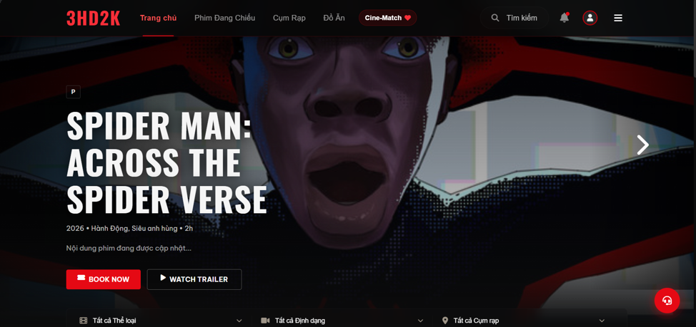
Hình 5.1: Giao diện trang chủ
Giao diện màn hình đón khách (Homepage) gây ấn tượng mạnh với người dùng ngay từ giây phút đầu tiên nhờ khối Banner Hero chiếm toàn bộ không gian ngang. Tại đây, hệ thống tích hợp bộ lọc nhanh thông minh, cho phép tra cứu phim theo thể loại, định dạng và cụm rạp chỉ với vài thao tác cơ bản.

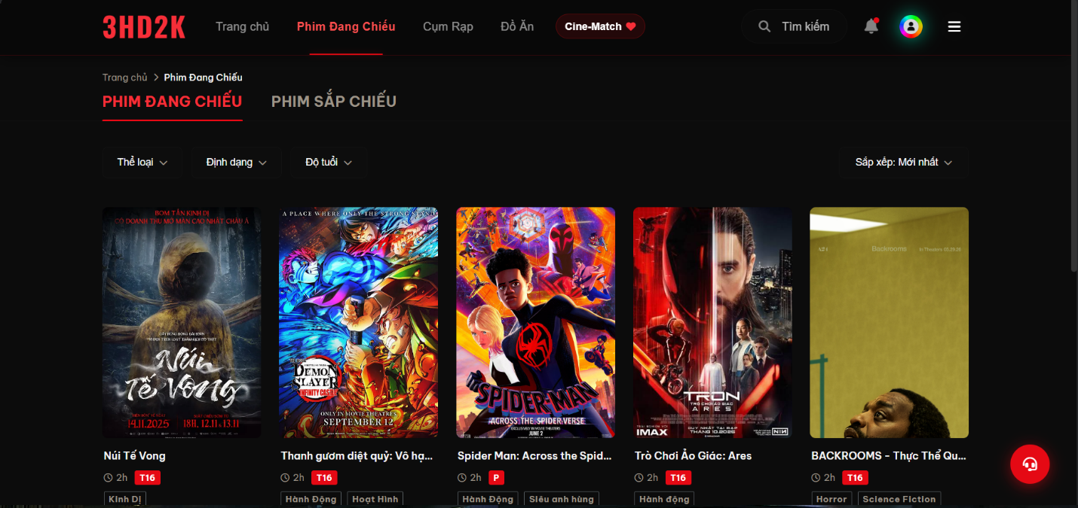
Hình 5.2: Giao diện Danh sách phim đang chiếu
Giao diện Danh sách phim tối ưu hóa trải nghiệm tìm kiếm của người dùng thông qua hệ thống bộ lọc đa chiều, cho phép phân loại nhanh chóng theo thể loại, định dạng và độ tuổi. Các thẻ phim (Movie Cards) được thiết kế nổi bật trên nền giao diện tối màu, hiển thị trực quan các thông tin cốt lõi như nhãn kiểm duyệt và thời lượng chiếu, giúp khách hàng dễ dàng đưa ra quyết định mà không cần chuyển trang.
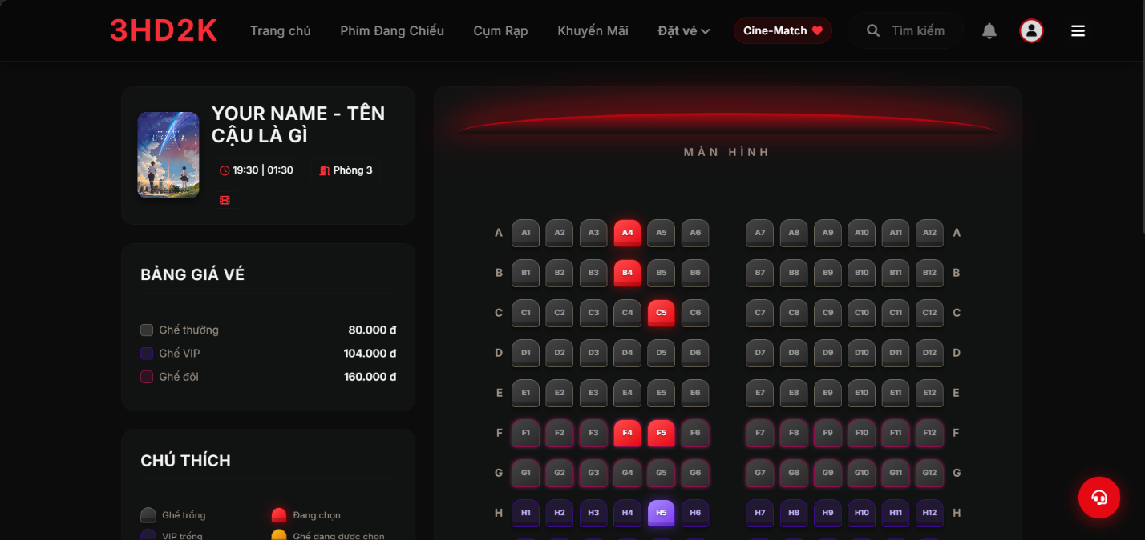
Hình 5.3: Màn hình chọn ghế Real-time
Màn hình sơ đồ ghế là nơi thể hiện tính tương tác cao nhất của ứng dụng. Các hàng ghế được thiết kế trực quan, phân chia màu sắc theo định dạng (Thường, VIP, Đôi) và trạng thái. Đặc biệt, bộ đếm ngược 15 phút góc trên cùng kết hợp với công nghệ SignalR giúp đồng bộ hóa tình trạng giữ ghế theo thời gian thực trên toàn hệ thống.

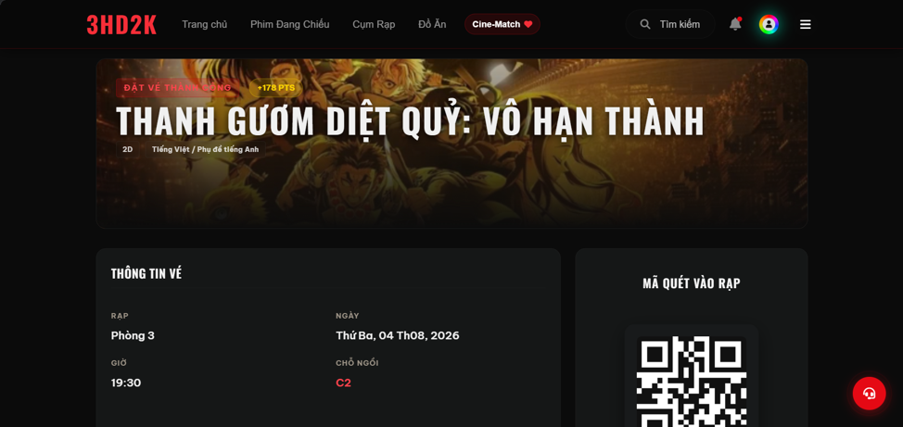
Hình 5.4: Màn hình Hóa đơn và Thanh toán
Sau khi giao dịch thanh toán được xác nhận thành công, hệ thống lập tức xuất hóa đơn điện tử kèm một mã QR động. Mã QR này đóng vai trò như vé vào cửa chính thức, hỗ trợ tối đa cho quy trình soát vé tự động và hướng tới mô hình rạp chiếu phim không giấy (paperless).

5.2. Đánh giá
Nhìn chung, hệ thống đã đáp ứng vượt kỳ vọng so với định mức của một đồ án môn học:
- Về mặt Tính năng (Functionality): Các chức năng thiết yếu hoạt động cực kỳ mượt mà. Đặc biệt, việc tích hợp thành công WebSockets (SignalR) vào sơ đồ ghế đã giải quyết triệt để bài toán đồng thời (Concurrency), ngăn ngừa 100% tình trạng "Double Booking" (đặt trùng một ghế) – một lỗi rất thường gặp ở các hệ thống bán vé kém chất lượng.
- Về mặt Kiến trúc & Kỹ thuật: Áp dụng mô hình 3 tầng (N-Tier) xuất sắc, tách biệt hoàn toàn Tầng giao diện, Tầng nghiệp vụ và Tầng dữ liệu. Điều này không chỉ giúp Codebase gọn gàng, tuân thủ nguyên lý Clean Code mà còn tạo tiền đề vững chắc cho việc bảo trì, nâng cấp, và thực hiện Unit Testing tự động trong tương lai.
- Những hạn chế còn tồn đọng:
  - Mặc dù hệ thống đã sử dụng thành công SignalR để xử lý đồng bộ trạng thái ghế trống (giảm thiểu tối đa áp lực query liên tục vào Database), nhưng cách thức lưu trữ file tĩnh (poster phim độ phân giải cao) trực tiếp trên server cục bộ đang làm chậm đi tốc độ tải trang ban đầu.
  - Test Coverage (Độ bao phủ của Unit Test) mới chỉ đạt ở mức 60%, chủ yếu bao phủ các module tính toán tiền, chưa test tự động được ở phía giao diện Frontend.
  - Tính năng AI phân tích bình luận (Sentiment Analysis) thỉnh thoảng vẫn phân loại sai các câu đùa (sarcasm) của người dùng thành bình luận tiêu cực.

5.3. Hướng phát triển tương lai
- Tối ưu hóa Hệ thống (System Optimization):
  - Tích hợp Content Delivery Network (CDN) hoặc AWS S3 để lưu trữ và phân phối hình ảnh/video trailer với tốc độ siêu tốc.
  - Bổ sung Redis Cache (In-memory Database) để lưu trữ nhanh các dữ liệu cấu hình suất chiếu ít biến động, nhằm giảm tải đến 80% số lượng truy vấn đọc (Read Queries) vào SQL Server chính.
- Triển khai Đám mây (Cloud Native):
  - Đóng gói toàn bộ ứng dụng bằng Docker Containers và phối hợp triển khai (Orchestration) trên môi trường Microsoft Azure hoặc AWS, kết hợp thiết lập Auto-scaling để tự động nhân bản server khi Traffic vượt ngưỡng vào các dịp Lễ Tết.
- Mở rộng Tiện ích Khách hàng:
  - Phát triển ứng dụng Native Mobile (React Native / Flutter) để tận dụng chức năng Push Notification, thông báo nhắc nhở khách hàng trước giờ chiếu 30 phút.

TÀI LIỆU THAM KHẢO
[1] Ian Sommerville, Engineering Software Products: An Introduction to Modern Software Engineering, Pearson Education, 2020.
[2] Ian Sommerville, Software Engineering, 10th Edition, Pearson, 2016.
[3] R. S. Pressman and B. R. Maxim, Software Engineering: A Practitioner's Approach, 9th Edition, McGraw-Hill, 2020.
[4] Tài liệu đặc tả yêu cầu, API và Mockup thiết kế nội bộ dự án 3HD2Kcinema.

